1. Đặc tả hệ thống:

1.1. Đặc tả yêu cầu hệ thống

1.1.1 Yêu cầu chức năng

Một trang web bán quần áo cung cấp cho những user (khách hàng và nhân viên cửa hàng) cung cấp các tính năng: mua hàng online (Khách hàng), quản lý hàng hóa, quản lý nhân viên của cửa hàng. Đồng thời tạo môi trường giúp chủ cửa hàng quản lý được doanh thu cũng như các hoạt động của cửa hàng cũng như sự phát triển của cửa hàng.

Cửa hàng cấp quyền nhân viên được truy cập vào website đó là nhân viên, trong đó có cả quản lý. Thông tin nhân viên bao gồm mã nhân viên, họ tên, ngày tháng năm sinh, địa chỉ, số điện thoại, ngày bắt đầu làm việc, lương. Thông tin về khách hàng bao gồm họ tên khách hàng, số điện thoại, địa chỉ.

Cửa hàng có nhiều loại sản phẩm khác nhau như: quần, áo, váy,… mỗi SP có các thuộc tính là tên SP, loại SP, size, hình ảnh, đơn vị tính và giá. Mỗi mặt hàng sẽ có nhiều size và mỗi size sẽ có số lượng SP khác nhau.

Khi khách hàng muốn mua hàng, khách hàng sẽ truy cập vào trang web. Khách hàng có thể chọn đăng nhập hoặc không cần đăng nhập để xem hàng. Nếu khách hàng muốn đăng kí tài khoản mới, khách hàng sẽ ấn vào nút đăng kí để tiến hành đăng kí. Thông tin đăng kí tài khoản mới bao gồm: username, password, họ tên, số điện thoại, địa chỉ thường dùng. Khách hàng có thể xem và lọc sản phẩm ưng ý và thêm sản phẩm vào giỏ hàng, mỗi giỏ hàng có mã giỏ hàng khác nhau, giỏ hàng sẽ lưu lại thông tin của tất cả các sản phẩm khách hàng đã chọn bao gồm: mã SP, tên, size, màu sắc, số lượng. Khách hàng có thể thay đổi các thông tin của từng sản phẩm trong giỏ hàng hoặc xóa sản phẩm đã cho vào giỏ hàng. Sau khi đã chọn xong các món hàng, khách hàng sẽ ấn thanh toán. Website sẽ chuyển qua trang thanh toán, lúc này nếu khách hàng đã đăng nhập thì sẽ tự động điền tên, sđt, địa chỉ khách hàng đã cung cấp khi tạo tài khoản, khách hàng có thể thay đổi được thông tin địa chỉ, SĐT, Tên người nhận hàng. Sau khi đã xác nhận giá tiền và hình thức thanh toán, khách hàng sẽ ấn xác nhận thanh toán để kết thúc quá trình đặt hàng.

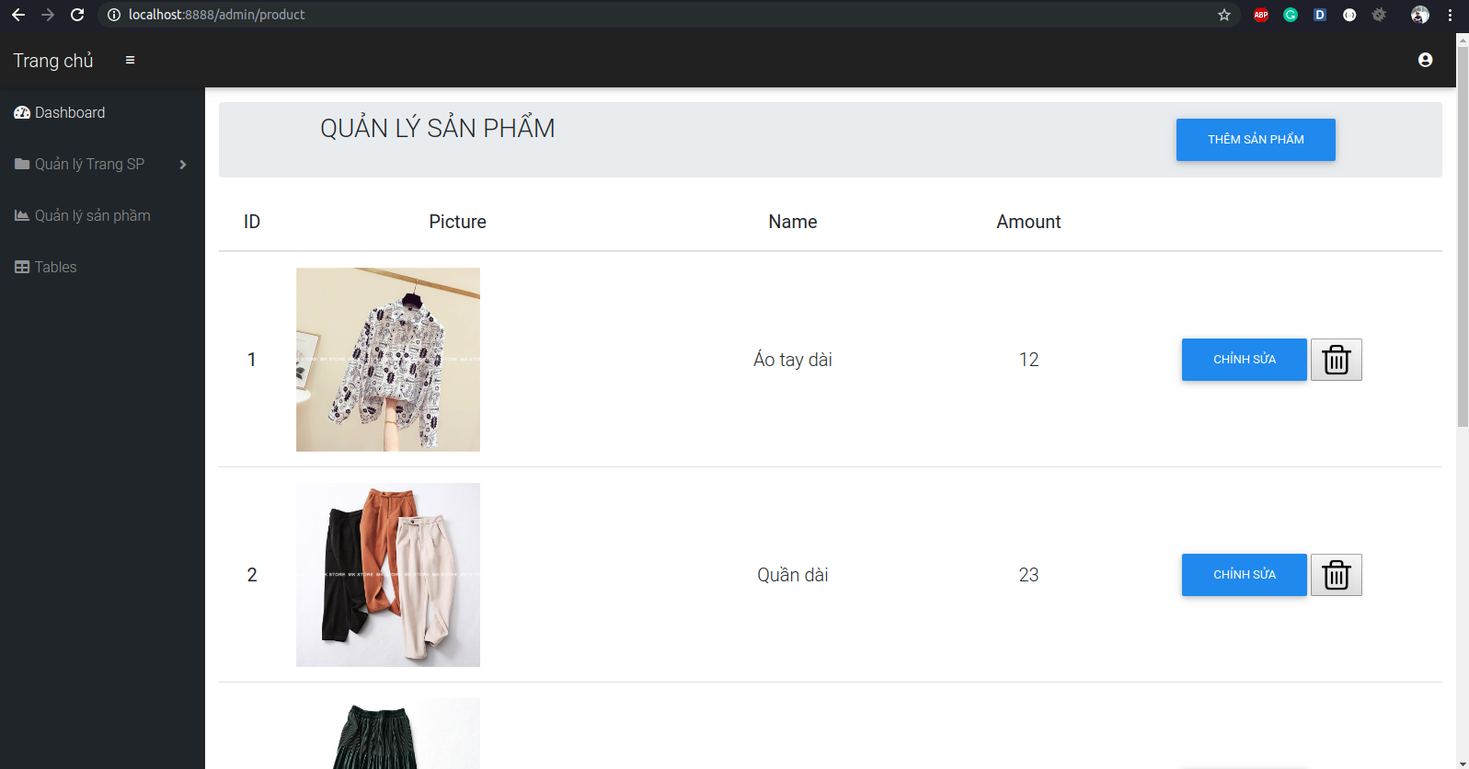Nhân viên muốn đăng nhập vào hệ thống quản lý đơn hàng thì sẽ truy cập vào địa chỉ cho nhân viên đăng nhập, tiến hành nhập username và password để có thể vào trang quản lý. Nếu có nhân viên mới, quản lý sẽ tiến hành tạo account mới cho nhân viên bao gồm 2 bước: Nhập thông tin nhân viên mới và tạo account đăng nhập cho nhân viên. Nhập thông tin bao gồm tất cả những thông tin của nhân viên, account mới bao gồm username, password. Nhân viên kho có thể xem các đơn hàng đã được khách hàng đặt và lập hóa đơn bán hàng tiến hành giao hàng cho khách. Thông tin hóa đơn bao gồm: mã hóa đơn, ngày lập, nhân viên lập, mã đơn hàng, thông tin đơn hàng, thông tin khách hàng. Ngoài ra khi một mặt hàng nào đó hết hàng, nhân viên có thể tạo đơn nhập hàng bao gồm thông tin: mã SP. Nhân viên có thể xem được thông tin tất cả các SP hiện có.

Khi muốn thêm sản phẩm mới lên trang web, quản lý sẽ mở mục thêm sản phẩm và tiến hành thêm các thông tin về sản phẩm gồm: mã sản phẩm, loại SP, tên SP, size, hình ảnh, số lượng SP mỗi size, đơn vị tính và giá. Quản ngoài việc xem thông tin tất cả các sản phẩm hiện có thì có thể thay đổi thông tin sản phẩm cũng như xóa các sản phẩm không còn kinh doanh.